Q1) Pour importer les données dans Access, nous avions à disposition un fichier externe au format CSV, nous avons donc été dans la rubrique d’importation externe. Nous avons remarqué que la première ligne du fichier contient les en-têtes des colonnes donc nous devons cocher une case en faveur de la présence d’en-tête lors de l’importation. Les données sont séparées par des points-virgules.
Lors de l’importation, il est important de définir correctement les types de champs : le champ ligne a été défini comme texte court (cf. capture d’écran ci-dessous), car certaines valeurs contiennent des lettres ou des caractères spéciaux (par exemple 7bis) ; le champ temps a été défini comme réel double pour représenter les durées de parcours ; enfin, le champ gare a été défini comme texte court pour stocker les noms des gares.
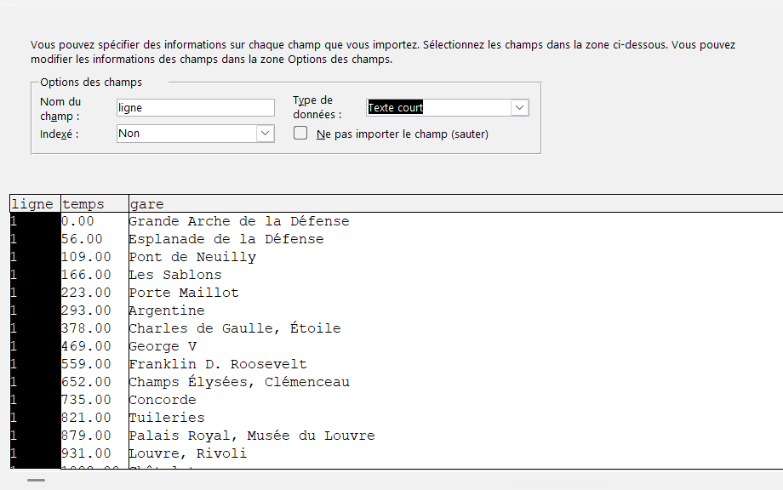
(Si on fait du Latex je pense que c’est bien de laisser ça en capture d’écran)
Q2) Pour la création des tables, nous avions deux possibilités. Dans un premier temps, nous avons choisi de créer la table à la main. Dans ce cas, il est nécessaire de définir le type de chaque champ dans le mode création, et nous avons veillé à typer les deux champs en texte court afin de stocker correctement les noms de gares. Nous avons ensuite entrer l’enregistrement à la main
Par la suite, nous avons également exploré une autre approche : créer la table directement à l’aide d’une requête SQL, ce qui nous a permis d’automatiser la création des champs avec les types appropriés, en nous appuyant sur des informations trouvées sur Internet : ici pour la création de table : SQL CREATE TABLE Statement et ici pour ajouter un enregistrement : SQL INSERT INTO Statement
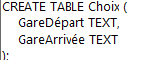
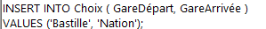

Dans le cadre de la question, nous devions créer une liste déroulante pour faciliter la saisie des gares dans la table. Nous avons réalisé cela directement dans le mode création de la table, en utilisant l’assistant Liste de choix. Cet assistant permet de définir que les valeurs de la liste proviennent d’une autre table, en l’occurrence ici Lignes.

Lors de la mise en place initiale, nous avons constaté que la requête de sélection utilisée par l’assistant n’était pas exactement celle que nous souhaitions : certaines gares apparaissaient plusieurs fois dans la liste déroulante. Pour résoudre ce problème, nous avons modifié la requête en ajoutant un DISTINCT (cf.capture écran), afin que chaque gare n’apparaisse qu’une seule fois dans la liste déroulante.

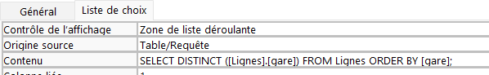

(Idem si on fait du Latex je pense que c’est bien de laisser ça en capture d’écran pour bien expliquer où ça se situe et ce qu’on a modifié)

Q3) La requête LignesDépart permet d’obtenir la liste des lignes passant par la gare de départ. Pour cela, nous avons utilisé l’assistant de requête afin de créer une jointure entre la table Choix et la table Lignes, en associant le champ gare de la table Lignes avec le champ GareDépart de la table Choix. Cette jointure garantit que seules les lignes correspondant à la gare de départ sélectionnée sont affichées. Nous avons noté qu’il est important de relancer l’exécution de la requête à chaque modification de la gare de départ pour actualiser les résultats.
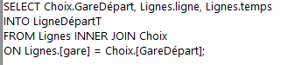

De manière similaire, la requête LignesArrivée liste les lignes passant par la gare d’arrivée. La méthode est identique : on crée une jointure entre Gare et GareArrivée et on relance la requête après tout changement de gare d’arrivée pour obtenir les lignes correspondantes.
Chaque requête renvoie trois colonnes : la gare concernée (GareDépart ou GareArrivée), le nom de la ligne et le temps d’accès depuis le terminus.

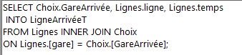

Q4) Pour cela, nous avons utilisé l’assistant de requête afin de créer une requête simple basée sur nos deux requêtes précédentes, LignesDépart et LignesArrivée. La jointure a été effectuée sur le champ ligne, ce qui permet de sélectionner uniquement les lignes communes aux deux gares.
Chaque enregistrement renvoie le couple GareDépart / GareArrivée et la ligne correspondante, nommée L0. Pour calculer le temps de trajet entre les deux gares, nous avons utilisé la valeur absolue de la différence entre les temps d’accès depuis le terminus pour chaque gare. Une autre approche aurait été d’utiliser une instruction IIF, afin d’ajuster la différence en multipliant par -1 si celle-ci était négative.
Cette méthode permet de lister tous les trajets directs possibles et d’obtenir rapidement le temps de parcours pour chaque trajet.

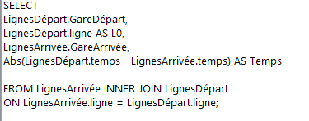

Nous avons aussi voulu vérifier dans le cas où plusieurs lignes sont possibles le résultat (vérifiant que notre requête sélectionne bien tous les cas possible) par exemple pour le cas : Bastille -Concorde :
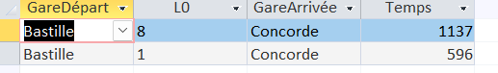

Q5) Pour cela, nous avons utilisé deux instances de la table Lignes, nommées Lignes_1 et Lignes_2, qui sont simplement deux copies de la même table. Nous avons effectué une jointure entre ces deux instances, avec comme critères :
- la gare doit être commune aux deux lignes (condition de JOINTURE)
- les lignes doivent être distinctes, afin d’éviter qu’une ligne ne soit mise en correspondance avec elle-même (clause WHERE)
Cette jointure permet de résumer dans une table unique toutes les informations nécessaires pour chaque correspondance.
Enfin, pour chaque correspondance, nous avons également ajouté les temps d’accès à la gare commune depuis les terminus de chaque ligne (par simple ajout dans le SELECT), afin de connaître la durée nécessaire pour atteindre cette gare avant et après le changement.

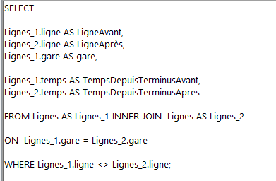

Q6) Notre approche a été la suivante : pour chaque gare de départ, nous commençons par identifier les lignes accessibles grâce à la requête LignesDépart. Ensuite, nous utilisons la requête Corresp pour déterminer les gares de correspondance possibles, c’est-à-dire les gares où un changement de ligne peut s’effectuer. Enfin, nous vérifions que la gare d’arrivée se situe sur l’une des lignes listées par LignesArrivée.
Ainsi, la requête repose sur deux jointures successives : la première entre LignesDépart et Corresp pour identifier la première partie du trajet et le changement, la deuxième entre Corresp et LignesArrivée pour atteindre la gare finale.
Le champ temps correspond au temps total du parcours et est calculé selon le même principe que précédemment : il s’agit de la valeur absolue de la différence entre les temps d’accès aux gares depuis les terminus, afin d’obtenir une durée positive pour chaque segment.
Il fallait ici prêter attention à la clause WHERE pour s’assurer que les gares successives sont toutes distinctes i.e. GareDépart différente de celle de correspondance et celle de correspondance différent de GareArrivée.

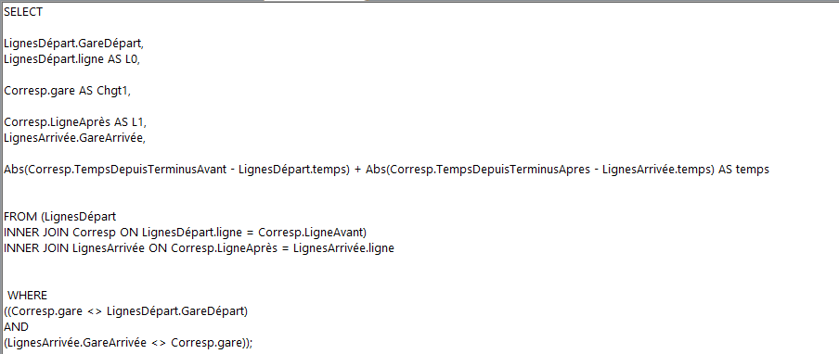

Pour les trajets comportant deux changements, nous avons suivi une logique similaire à celle des trajets avec un seul changement : partir d’une gare de départ, effectuer une première correspondance, puis une deuxième, avant d’atteindre la gare d’arrivée. Pour gérer cette deuxième correspondance, nous avons créé une copie de la requête Corresp, de la même manière que nous avions créé des copies de la table Lignes pour les correspondances précédentes.
Dans un premier temps, nous avions envisagé de réutiliser la requête Avec1Chgt pour déterminer le premier changement, mais nous avons rapidement constaté que cela serait trop restrictif. En effet, avec deux changements, il existe davantage de chemins possibles, et limiter le premier changement aux trajets déjà identifiés dans Avec1Chgt exclurait certaines solutions.
Il a également été nécessaire de filtrer correctement dans la clause WHERE : aucune gare successive ne doit être identique pour éviter des trajets incohérents. Nous avons ajouté une condition supplémentaire stipulant que la deuxième gare de correspondance ne peut pas être la gare de départ, afin d’éviter des trajets du type Gare1 → Gare2 → Gare1, c’est-à-dire revenir au point de départ après un premier changement. De manière générale, tous les trajets qui repassaient par une gare déjà visitée ont été éliminés.
En revanche, nous n’avons pas exclu le fait de repasser par la même ligne, ce qui peut parfois permettre de raccourcir le trajet.
Ne sachant pas comment coder le « valeur différente de » en MS ACCESS, nous avons cherché de l’aide sur Internet et trouvé notre solution ici : Table of operators - Microsoft Support

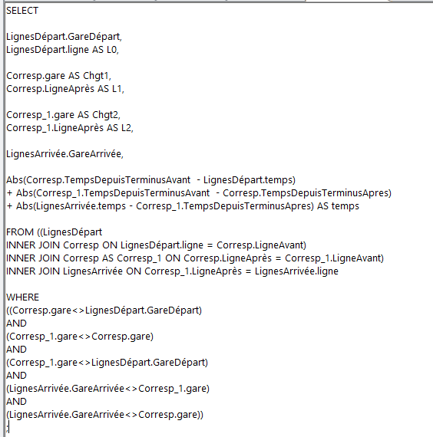

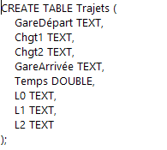
Q7) Création de table comme auparavant avec la même aide :

L’aide utilisée lors de la question 2 nous a permis de résoudre cette section rapidement, en nous rappelant comment lier correctement les colonnes de la table cible (à remplir) avec les éléments correspondants provenant des autres requêtes.
Il était également important de veiller à ce que les résultats soient triés par ordre croissant de temps pour chaque requête d’ajout. Cela a été réalisé grâce à l’instruction ORDER BY temps, qui, par défaut, trie les valeurs de manière croissante (ASC).
Rien de particulièrement complexe dans cette étape : il s’agissait simplement, en fonction du nombre de correspondances, de s’assurer de sélectionner les bons champs de la table Trajets et de les remplir avec les champs correspondants issus des requêtes créées précédemment.

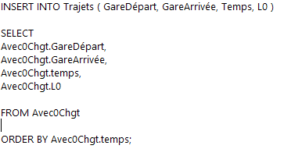

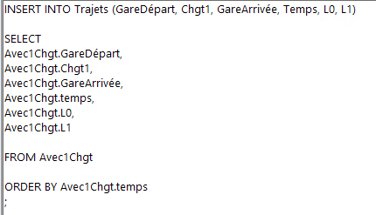

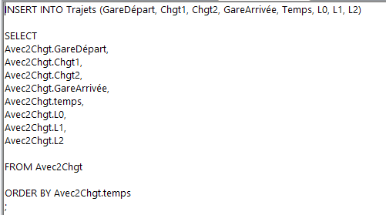

Pour supprimer nous avons utilisé l’aide fournie ici notamment car nous ne savions pas supprimer tous les enregistrements mais uniquement plutôt certains enregistrements: SQL DELETE Statement.

Cette requête nous permet de supprimer tous les enregistrements sans pour autant supprimer les entêtes et sans non plus supprimer la table.

